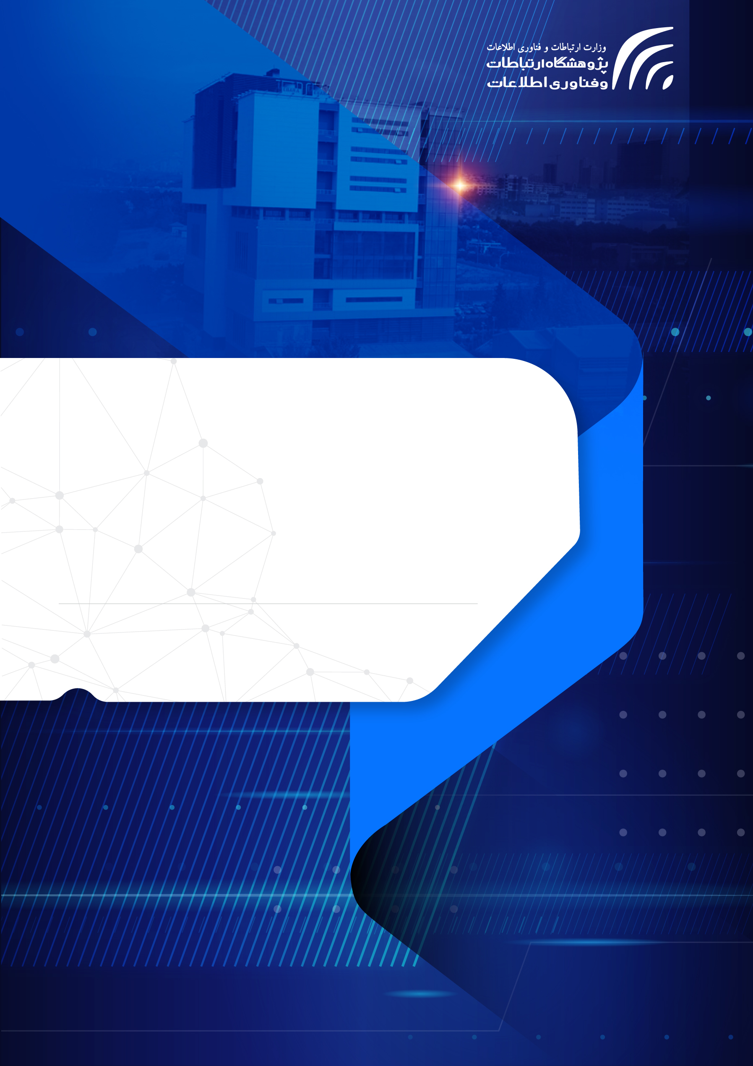

**سرویس برقراری ارتباط مستقیم ماهواره به موبایل هوشمند**



|  |
| --- |
| **عنوان گزارش: سرویس برقرای ارتباط مستقیم ماهواره به موبایل هوشمند** |
| **کلمات کلیدی: منظومه­های ماهواره­ای-ارتباط مستقیم با تلفن هوشمند-اپراتور موبایل- درخشندگی- آرایه آنتن- شکل دهی پترن آنتن** |
| **تهیه کنندگان: پدرام حاجی پور، فرهنگ جواهریان** |
| **ناظر علمی: علی خیردوست، لیلا چهره قانی** |
| **گروه پژوهشی: ارتباطات ماهواره­ای** |
| **تاریخ انتشار: بهار 1403** |

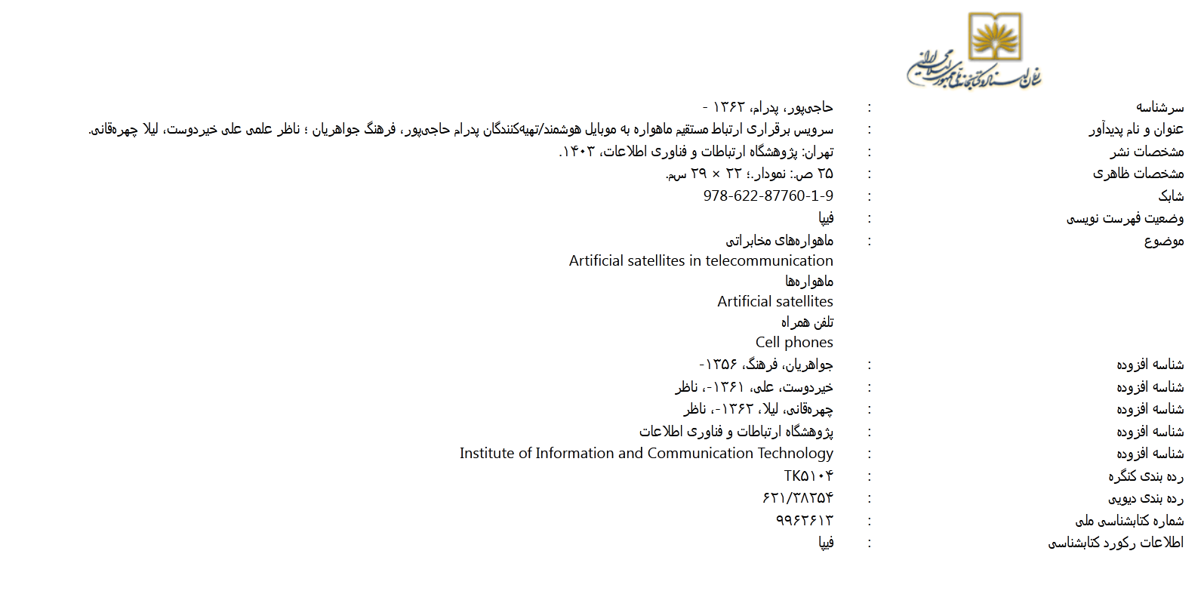

حقوق معنوی این اثر متعلق به پژوهشگاه ارتباطات و فناوری اطلاعات است و استفاده از آن با ذکر ماخذ بلامانع است.

**فهرست مطالب**

1مقدمه 1

2 ایده اتصال مستقیم ماهواره به تجهیزات زمینی 2

3 انواع رویکردهای اتصال مستقیم ماهواره به گوشی هوشمند 10

4 اتصال ماهواره­ای در گوشیهای آیفون چگونه کار میکند؟ 11

5 بررسی مشخصات فنی و ساختاری ماهواره BW3 شرکت AST 12

6 باندهای فرکانسی به کار رفته برای ارایه سرویس ارتباط مستقیم ماهواره به زمین توسط AST 14

7 چالش­ها و نگرانی­های توسعه پروه ماهواره­ای شرکت AST 15

8 جمع بندی و پیشنهادات 18

9 مراجع 19

چکیده

در این مستند بر اساس اخبار و مقالات محدود موجود در حوزه ارتباط مستقیم با گوشی هوشمند، فناوری­ها و شیوه­های ممکن برای حصول این سرویس مورد بررسی قرارگرفته است. به این منظور براساس یکی از مقالات منتشر شده و با رویکرد مهندسی معکوس، داده­های موجود در اخبار و اطلاعات مربوط به یکی از ماهواره­های فعال در این حوزه با نام بلوواکر 3 مورد بررسی و تحلیل قرارگرفته است.

# مقدمه

اتصال فوق سریع و بی واسطه، یک سناریوی مهم برای سیستم­های ماهواره­ای نسل آینده به خصوص نسل ششم شبکه ارتباطی[1]­ (6G) در تمام مدارهای GEO، MEO و LEO است. ایجاد ظرفیت بالا و انتقال داده فوق سریع به کاربران نهایی در هواپیماها، کشتی­ها و مناطق دور افتاده از جمله شناخته‌شده‌ترین نمونه­های استفاده هستند. الزامات عملیاتی که باید در این زمینه برآورده شوند، راه حل­های مبتنی بر ساختار چند آنتنی را به یک فنآوری توانمند ساز کلیدی در ارتباطات ماهواره­ای نسل آینده تبدیل کرده اند .‎[1]

آرایه­های آنتنی رفلکتوری توزیع یافته[2] DRA)) برای سیستم­هایی با نرخ انتقال داده بسیار زیاد[3] (VHTS) به تدریج جایگزین آنتن­های بازتابنده چند تغذیه­ای فعلی در سیستم­هایی با توان عملیاتی بسیار بالا خواهند شد. مشابه ایستگاه­های پایه ­5G mMIMO، این نوع ­آنتن­های فعال از صدها عنصر تابشی کوچک با فواصلی از مرتبه طول موج کنار یکدیگر، تشکیل یافته است. با کمک طرح­­های­ mMIMO ­­می­توان به یک پرتودهی بسیار انعطاف­پذیر برای تعداد زیادی از پایانه­های کاربری و یا ایستگاه­های زمینی توزیع شده در سطح زمین دست یافت. موضوع mMIMO برای ماهواره با آنتن­های فعال، اخیرا به دلیل پتانسیل بهبود قابل توجه آن در استفاده مجدد فرکانسی از منابع، توجه پژوهشگران را به خود افزایش داده است. برهمین اساس نیز کاهش پیچیدگی پردازش سیگنال باید یکی از تمرکزهای اصلی تحقیقات آینده می باشد. به عنوان نمونه، پردازش MIMO در واقع به صورت مستقیم روی ماهواره­ها پیاده سازی خواهد شد تا سربار ارتباطی بین دروازه­ها و محموله­ها را محدود کند. از این رو طراحی معماری­ها و الگوریتم­هایی که به صورت بهینه از توان پردازشی موجود در ماهواره­ها بهره­برداری می­کنند، یک نوع مزیت محسوب می­شود. شکل دهی پرتو هیبریدی[4] با تقسیم تلاش شکل­دهی پرتو بین پردازنده دیجیتال و شیفت دهنده­های فاز آنالوگ در زنجیره­های RF ، مصالحه خوبی را ارائه می­دهد. چنین رویکردی می­تواند در مقایسه با رویکرد کاملا دیجیتالی، نیازهای پردازش­های روی ماهواره را به میزان قابل توجهی کاهش دهد.

روش­های متداول MIMO که اغلب مالتی پلکسینگ فضایی آنتن نامیده می­شوند، بر استفاده از تعداد نسبتا کمی از آنتن­ها برای ایجاد سیستمی با کانال­های فضایی متعامد تکیه دارند. در سیستم­های ارتباطی ماهواره­ای جایی که لینک­های دید مستقیم[5] (LOS)غالب هستند، این متعامد بودن با رفع محدودیت­ها در هندسه آرایه­های آنتن به دست می­آید. برای این منظور، یک معماری چند آنتنه با بازتابنده­های توزیع شده بر روی یک یا چند محموله مورد نیاز است. شایان ذکر است که این روش با تکنیک­های MIMO توسعه یافته برای سیستم­های ماهواره­ای تک آنتن با بازتابنده های چند تغذیه­ای متفاوت است. باید توجه داشت که شیوه­های MIMO برای کاهش تداخل بین پرتوها استفاده می­شوند اما در این شرایط هیچ بهره­ای از تسهیم فضای آنتن نمی­تواند مورد بهره برداری قرار گیرد. برای سیستم­های GEO، به صورت نظری و تجربی نشان داده شده که مالتی پلکسینگ فضایی آنتن می­تواند به چندین کاربر در یک کانال فرکانسی سرویس دهد و در نتیجه، توان عملیاتی سیستم را افزایش دهد.

از طرفی بهبود نرخ داده­های پشتیبانی شده توسط لینک­های بین هسته شبکه زمینی، یعنی دروازه­ها و شبکه ماهواره­ای نیز ضروری است. این نیاز که به ویژه در دهه گذشته برای سیستم­های VHTS در مدار GEO برای رسیدن به ظرفیتی در مرتبه ترابیت بر ثانیه و بیشتر مطرح بود، در شبکه­های­ 6G حتی حیاتی­تر خواهد بود. هزینه­های هنگفت مورد نیاز برای استقرار زیرساخت­های بخش زمینی در سراسر جهان، در واقع بهینه سازی دقیق معماری آن را اجتناب ناپذیر می­کند. کاهش تعداد دروازه­های فضایی با به حداکثر رساندن ظرفیت لینک­ها از طریق تسهیم فضایی آنتن می­تواند بخشی از راه حل باشد .

در سیستم­های آینده، انتظار هم پوشانی باندهای فرکانسی را داریم، یعنی همزیستی شبکه­های مختلف که مستلزم مدیریت تداخل پویا یا انطباقی است. از آنجا که محیط طیف به طور مداوم تغییر خواهد کرد، در واقع اجتناب از تداخل بین سیستم ها تنها با تکیه بر قوانین تنظیم رادیویی که در حال حاضر وجود دارد، ممکن نخواهد بود. شیوه­های رادیو شناختگر[6] سنتی (CR) برای جلوگیری از تداخل بین سیستم­های LEO و GEO­ وجود دارند. در این روش سیستم ثانویه طیف را حس می­کند و اگر کاربر اولیه شناسایی شود، توان انتقال آن را برای جلوگیری از تداخل با سیستم اولیه محدود می­کند. در بسیاری از مقالات، سیستم LEO سیستم ثانویه­ای است که باید یک سرویس GEO را تضمین کند. با اینحال، سنجش و کنترل توان معمولا در سطح پرتو در این سیستم­های ارتباطی مبتنی بر ماهواره انجام می­شود. بنابراین، برای افزایش بیشتر کارایی سیستم های چند آنتنه در هنگام ارتباط همزمان در یک طیف اجتناب ناپذیر هستند. با چندین آنتن، روش­های سنجش طیف می­توانند کاربران اولیه و موقعیت جغرافیایی مربوط به آنها را دقیق­تر تشخیص دهند. در آینده نزدیک پتانسیل کامل راه حل­های چند آنتنی برای سیستم­های ماهواره­ای­ 6G به لطف ظهور سایر فنآوری­های فعال کننده کلیدی رونمایی خواهد شد. به طور خاص، با بکارگیری شبکه­های نرم افزارمحور[7]­(SDN) و افزایش قابلیت­های پردازش روی ماهواره نقش مهمی در فنآوری­های توانمند­ساز ایفا خواهد کرد. با توجه به پیچیدگی شبکه­های ماهواره­ای آینده، SDN مدیریت انعطاف پذیر و هماهنگ منابع موجود را ممکن می­سازد. SDN برای سیستم­های ماهواره­ای هنوز در محل اولیه قرار دارد اما پیش بینی می­شود که تلاش­های استانداردسازی­ 6G منجر به گسترش این فنآوری در آینده شود. این توسعه با افزایش فوق العاده قابلیت­های پردازش در ماهواره همراه است که قدرت پردازشی مورد نیاز برای اجرای عملکردهای SDN در فضا را فراهم خواهد کرد. پردازش در ماهواره نیز رکن اصلی طرح های پردازشی MIMO ­خواهد بود. می­توان انتظار داشت که پردازنده­های قدرتمندتری با پشتیبانی از قابلیت­های بازسازی (مانند دمدولاسیون، رمزگشایی) در دوره 6G دسترس باشند­ .‎[2]

# ایده اتصال مستقیم ماهواره به تجهیزات زمینی

امروزه تنها ۱۰ درصد از سطح جهان با اتصال موبایل زمینی پوشیده شده است. این بدان معنی است که ۹۰ درصد کره زمین در "نقاط سیاه پوششی[8]" قرار دارد که با نام " 0G" شناخته می­شود. بیش از سه میلیارد نفر در سال تجربه دوره­های طولانی قطع ارتباط تلفن همراه را تجربه می­کنند. یک میلیارد نفر هم ، اولین گوشی خود را زمانی خریداری خواهند کرد که پوشش موبایل مقرون به صرفه ای در محل زندگی و کار آن ها وجود داشته باشد. از اینرو 0G برای چهار میلیارد نفر مشکل است­­‎[3].

اتصال مستقیم بین ماهواره­ها و تجهیزات زمینی متحرک رایج­ مانند گوشی­های هوشمند که در حال حاضر با اصطلاحات مختلفی مانند اتصال مستقیم ماهواره به دستگاه[9]، اتصال مستقیم ماهواره به گوشی[10]، اتصال مستقیم ماهواره به تجهیزکاربر[11] یا اتصال مستقیم به سلول[12] شناخته می­شود، یک ویژگی جذاب و ضروری برای شبکه­های غیرزمینی آینده است. سیستم­های ماهواره­ای می­توانند از طریق اتصال مستقیم به میلیاردها مشترک تلفن همراه دسترسی داشته باشند. این پتانسیل عظیم، علاقه زیادی به این فنآوری در این صنعت ایجاد می­کند. از آنجاییکه که اولین خدمات تجاری بین ماهواره­ها و تجهیزات زمینی کاربر بر اساس تبادل بسیار محدود داده بود که برای سرویس­های ارائه شده در شبکه­های زمینی مناسب نیست، فراهم کردن امکانات بیشتر مشکلات و چالش­هایی پیش رو دارد که می­بایست مورد توجه قرار گیرند. مشکلات اصلی در این فنآوری مربوط به فاصله بین نقاط انتهایی و بهره پایین آنتن تجهیزات زمینی کاربری است. بنابراین، پارامتر جدیدی باید برای بهبود بودجه لینک می­بایست بررسی شود. باید توجه داشت که تجهیزات زمینی تنها می­توانند بهبود عملکرد محدودی داشته باشد (آنتن خارجی حجیم گزینه مناسبی نیست). در سیستم­های ماهواره­ای فعلی LEO از باندهای فرکانس پایینتر (مانند باندهای فرکانسی L،­S) برای کاهش اختلالات کانال مانند افت مسیر فضای آزاد و تضعیف اتمسفر مورد استفاده قرار می­گیرند که این ویژگی­ها برای رسیدن به هدف کافی نیستند. هنگامی که سیستم­های ارتباط ماهواره­ای سنتی[13] در نظر گرفته می­شوند، بودجه لینک در یک سناریوی اتصال مستقیم تنها در صورتی می­تواند بسته شود که محموله نیز به یک آنتن بازتابی بزرگ مجهز بوده و یا توان آن افزایش یابد. در ادبیات فنی این حوزه، راه حل­های مکانیکی جدیدی برای ایجاد آنتن­های ماهواره­ای قابل نصب در فضا وجود پیشنهاد شده­اند که پرتاب آنها با راکت را میسر می­نمایند. این ساختارها شامل بازتابنده­های آنتنی بزرگی[14] هستند که روی زمین تا می­شوند و می­توانند در فضا باز شوند. انعطاف پذیری بهتر در سمت ماهواره می­تواند به لطف آرایه­های بزرگ آنتن فازی نیز بدست آید­­‎[4]. در اواخر سال ۲۰۲۲ میلادی­، شرکت­های هواوی و اپل، تلفن های همراه با قابلیت ارسال پیام در شبکه های سنتی ارتباطات ماهواره­ای را عرضه کردند. دو استارتاپ بلندپرواز به نام­های AST و لینک گلوبال[15] (Lynk) نیز شروع به ساخت شبکه های ماهواره­ای جدید LEO کردند که برای رسیدن به تلفن­های همراه­ 5G معمولی خارج از پوشش زمینی طراحی شده­اند. سایمون چاتزینوتاس، رئیس گروه تحقیقاتی سیگکام دانشگاه لوکزامبورگ می­گوید: ارائه دسترسی مستقیم ماهواره­ای به گوشی­های هوشمند بدون تغییر، امکان دسترسی به میلیاردها دستگاه در سراسر جهان را فراهم می­کند. کاربرانی که به دنبال اتصال از طریق ماهواره هستند، به گوشی­های هوشمند تجاری حجیم و گران قیمتی که از اواخر دهه ۱۹۹۰ میلادی در دسترس بوده­اند، نیازی نخواهند داشت اما هنوز تماس معمولی یا ارتباط داده با پهنای باند بالا نخواهند داشت. باید پذیرفت که امروزه ارتباطات ماهواره­ای بسیار مفید است. به گونه­ای که، افراد می­توانند در صورت نیاز صرف نظر از اینکه کجا هستند، تا زمانی که دید واضحی از آسمان دارند، از ارسال پیامک برای کمک استفاده کنند. به این معنی که تلفن­های همراه آن ها قابلیت­هایی شبیه به دستگاه­های جیبی خواهند داشت. هواوی درباره زمان آغاز به کار سرویس خود صحبتی نکرده، اما همکاری اپل با گلوبال استار که ازطریق ماهواره با نام Emergency SOS شناخته می­شود، از نوامبر ۲۰۲۲ عملیاتی شده است­ .‎[4]

همچنین، اسپیس ایکس و تی موبایل اخیرا طرح مشترکی به نام " Coverage Above and Beyond " را پیشنهاد نمودند که براساس آن ماهواره­های جدید اسپیس ایکس ممکن است از آرایه آنتنی با ابعاد جانبی ۵ متری استفاده کنند­­. یک مثال مهم دیگر که مزایای یک آرایه فازی بزرگ و یک ساختار قابل گسترش را ارایه می­دهد، ماهواره آزمایشی بلو واکر3[16] (BW3) است که توسط شرکت AST Space Mobile توسعه یافته است. این ماهواره عظیم جثه با مساحتی بالغ بر ۶۴ متر مربع می­باشد که طبق برنامه ریزی­های این شرکت جزوه ماهواره­های یک منظومه ماهواره­ای بزرگ به نام­ BlueBird ­خواهد بود­­‎[4].

AST اولین ماهواره عظیم خود را با عنوان BW3 در ماه سپتامبر ۲۰۲۲ میلادی به منظور ایجاد یک شبکه ارتباطی بدون واسطه برای ایجاد ارتباط موبایل زمینی با ماهواره به فضا پرتاب کرد. ماموریت اصلی­ AST موبایل کمک به حل مشکل بزرگ جهانی عدم اتصال در برخی مناطق دوره افتاده و کم برخوردار از تجهیزات ارتباطی بوده که میلیاردها نفر را در سراسر جهان تحت تاثیر قرار می­دهد.­AST در حال ایجاد شبکه پهن باند سلولی مبتنی بر فضا برای همین منظور می­باشد. البته باید توجه داشت این ماهواره اولین ماهواره از سری ماهواره­های در حال برنامه ریزی­AST موبایل برای این منظور خواهد بود که در نهایت یک شبکه ارتباطی غیر زمینی وسیعی را ایجاد خواهد نمود. مزایای استقرار این نوع شبکه پهنای باند سلولی برای افراد بیشتری در سطح جهانی می­باشد که منجر به کاهش فقر، توسعه اقتصادی، ساخت جامعه دیجیتال عادلانه­تر و متنوع تر و نجات جان افراد خواهد شد. شرکت­­AST موبایل به دنبال پرنمودن شکاف­های ارتباطی ۵ میلیارد مشترک تلفن همراه بوده تا بتواند پهنای باند را به تقریبا نیمی از جمعیت جهان که به اینترنت متصل نیستند، برساند­ .‎[5]­­AST در حال طراحی یک منظومه ماهواره­ای برنامه ریزی شده است که هدف آن ارتباط مستقیم با تلفن­های همراه در سراسر جهان از جمله بازارهایی در آفریقا مانند جمهوری دموکراتیک کنگو، غنا، موزامبیک، کنیا، تانزانیا و اتیوپی است که منوط به تایید قانونی و برآورده شدن سایر الزامات است. AST حدود ۸۵ میلیون دلار در توسعه این ماهواره سرمایه گذاری کرده و مهندسان این شرکت بیش از ۸۰۰ آزمایش زمینی را با BW3 با موفقیت انجام داده­اند. انتظار می­رود ماموریت BW3 برنامه تحقیق و توسعه اولیه این شرکت را تکمیل کرده و آزمایش یکپارچه سازی با اپراتورهای شبکه موبایل از جمله Vodafone را تسهیل کند. آبل اولان، مدیرعامل AST گفت: پرتاب BW3 اوج سال ها تلاش مهندسان ما است تا به ما اجازه دهند اتصال تلفن در جیب شما را بدون هیچ تغییری در تلفن، مستقیما با یکی از ماهواره­هایمان در فضا آزمایش کنیم. این فنآوری انقلابی از ماموریت ما برای از بین بردن شکاف های ارتباطی که امروزه بیش از ۵ میلیارد مشترک تلفن همراه با آن مواجه هستند، حمایت می کند و پهنای باند تلفن همراه را به تقریبا نیمی از جمعیت جهان که به هم متصل نیستند، می­رساند­ ‎[6]­

بر اساس اطلاعات موجود از این شرکت، خطی مشی شرکت­AST برای توسعه فنی و پرتاب ماهواره­های بعدی بر حسب زمان به صورت نشان داده شده در شکل­1 می­باشد. همانگونه که در شکل 1 مشخص شده، بعد از ماهواره BW3، ماهواره­های بلوک 1 و بلوک2 به ترتیب در سال 2023 و 2024 میلادی روند طراحی و تولید آنها اجرا و عملیاتی خواهد شد که به ترتیب 10 و 100 برابر ماهواره BW3 ظرفیت عملیاتی دارند. در ساخت ماهواره بلوک 1 از تکنولوژی FPGA در ابعادی تقریبی 03/65 متر مربع و ماهواره بلوک 2 دارای تکنولوژی ASIC در ابعادی تقریبی 25/232 متر مربع می­باشد.

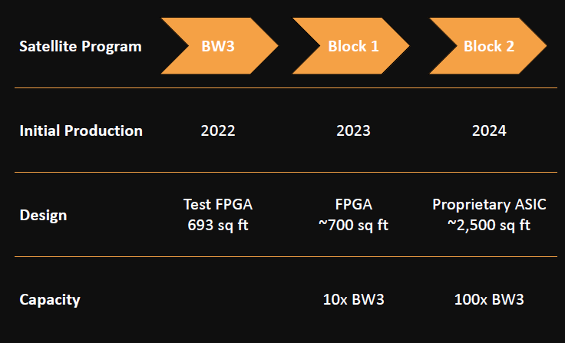

شکل1- روند توسعه فنی و افزایش ظرفیت شرکت AST برای پروژه ارتباط مستقیم ماهواره با موبایل ‎[5]

برای توسعه ظرفیت و ساخت سایر ماهواره­های پیش بینی شده برای تکمیل پروژه فوق، دو مکان مطابق شکل2، در ایالت تگزاس آمریکا با مساحت ۱۸۵۰۰۰ فوت مربع و ظرفیت بالقوه برای تولید ۶ ماهواره در ماه مبتنی بر فرآیندهای اتوماتیک ایجاد شده است.



شکل2- موقعیت مکانی سایت­های ایجاد شده شرکت AST­ ‎[5]

استارتاپ Lynk نیز اخیرا با ارسال پیام از یک ماهواره به صورت مستقیم به تلفن همراه روی زمین، به نقطه عطف مدار پایین (LEO)رسیده و یکی از بنیانگذاران این شرکت می­گوید پیامدهای این فنآوری از 5G ­پیشی خواهد گرفت. بنیان گذار Lynk می­گوید فنآوری ماهواره به سلول "بیش از 5G" خواهد بود. راه حل ­­Lynk این است که ارتفاع ماهواره­های خود را کاهش دهد، محدوده باریک را با آنتن­هایی با بهره بیشتر تحت پوشش قرار دهد و در طیف فرکانسی زیر ۱ گیگاهرتز که برای کاربران بی­سیم تلفن همراه اختصاص داده شده، فعالیت کند. به گفته میلر، بخش سخت ماجرا در این نوع ارتباط ماهواره­ای این بود که چگونه بدون وجود سخت افزار اضافی در گوشی، اتصال را برقرار کنیم. در همین راستا یک نوع قابلیت نرم افزاری ارایه گردید که بنیانگذار و معاون فنآوری Technology & Strategy Tyghe Speidel در ماه مارس ۲۰۱۷ میلادی آن را پتنت کرده است، پشته نرم افزاری استاندارد در برج سلولی و ماهواره قرار می­دهد که بسیاری از نیازهای نرم افزاری را حل می­کند­ ‎[7]سپس، ماهواره تغییر داپلر را جبران می­کند به گونه­ای که با فریب دادن گوشی، با این توجیه که ماهواره نزدیک­تر از آن چیزی است که هست، ارتباط با گوشی را قطع می­کند[17].

* **استراتژی ­­Lynk در ارایه سرویس مستقیم ماهواره به گوشی هوشمند**

هدف کوتاه مدت ­­Lynk داشتن ۳۰ تا ۴۰ ماهواره به منظور ارائه چیزی است که میلر آن را خدمات تجاری دوره­ای[18] می­نامد. برای مثال، یک مزرعه دار که در خارج از شهر دورافتاده مونتانا بدون هیچ گونه اتصالی کار می­کرد، می تواند حدود یک بار در ساعت زمانی که ماهواره از بالای سر عبور می­کند، پیام­های متنی ارسال و دریافت کند. این نوع فنآوری در پاسخ به بحران ابولا[19] در آفریقا توسعه یافت، زمانی که مارگو دکارد، سومین بنیانگذار این شرکت متوجه شد که امدادگران در درجه اول از پایانه­های ماهواره­ای اهدایی برای ارسال پیامک استفاده می­کنند.

Lynk در نظر دارد تا هر شش ماه یک بار سخت افزار مورد نیاز خود را ساخته و روانه بازار کند. میلر در این مورد گفت: اینکه این شرکت با چه سرعتی می­تواند وارد خدمات تجاری شود، به میزان پولی که می­تواند جمع آوری کند و سرعت ساخت ماهواره­ها بستگی دارد. میلر گفت که با تایید رگولاتوری،­Lynk برای ماهواره­هایی که پاییز امسال پرتاب می­کند، برنامه ریزی می­کند تا خدمات تجاری اولیه و خدمات واکنش اضطراری جهانی را نیز ارائه دهد. شرکت Lynk که فنآوری ماهواره به سلول را به ثبت رسانده، مجوز یک اپراتور تجاری را در FCC ثبت کرده است. این شرکت انتظار دارد با دریافت تاییدیه ­FCC، سرویس تجاری خود را در سراسر جهان آغاز کند. از آنجا که لینک ارتباطی ماهواره از طیف فرکانسی اپراتورهای شبکه موبایل در کشورهایی که در آنها فعالیت می­کند، استفاده خواهد کرد. بنابراین، نظارت بر آزمایش­ها برای تداخل فرکانسی الزامی است.­Lynk قصد دارد اواخر سال جاری میلادی سرویس­های تجاری اولیه را با هشدارهای اضطراری[20] و سرویس­های پشتیبان پیام رسانی[21] عرضه کند که می­تواند آنها را با قابلیت­های فعلی خود در مدار ارائه دهد. Lynk­ برای ارائه سرویس خود به بازار، با اپراتورهای شبکه موبایل همکاری می­کند و زمانی که دستگاه­ها خارج از محدوده پوشش سلولی باشند، به عنوان سرویس رومینگ عمل خواهد کرد. Lynk با هفت اپراتور شبکه موبایل قرارداد امضا کرده از جمله Aliv در باهاما، Telecell Centafrique ­در جمهوری آفریقای مرکزی و Unitel در مغولستان که در آینده نیز این نوع قراردادهای همکاری قرار است افزایش یابد. گروه فنی شرکت Lynk گزارش داد که آزمایش­های پیش تجاری[22] اخیر بر روی پنجمین ماهواره خود در مدار، این ماهواره را به هزاران دستگاه از جمله تلفن­های همراه و دستگاه­های IoT متصل کرده است(شکل3).

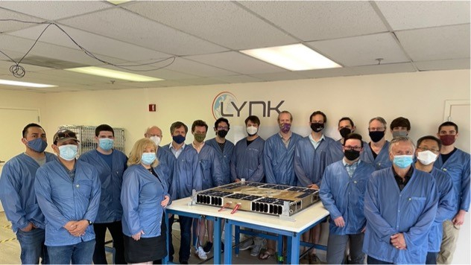

شکل3- همکاران فنی در شرکت­Lynk­­ ‎[7]

­ Lynk ­شش ماهواره در فضا دارد و قصد دارد سه ماهواره دیگر را در اواخر امسال و شش ماهواره دیگر را در سال ۲۰۲۳ میلادی پرتاب کند. براساس دستور­FCC، شبکه ماهواره­ای اولیه تنها در کشورهایی فعال خواهد شد که Lynk در آنها شرکای اپراتورهای شبکه تلفن همراه و تاییدیه رگولاتوری داشته باشد. این شرکت با ۱۵ اپراتور شبکه موبایل در ۳۶ کشور قرارداد دارد که بیش از ۲۴۰ میلیون مشترک تلفن همراه را شامل می­شود. شرکت Lynk در همکاری با شرکت مخابراتی BICS امیدوار است که اپراتورهای شبکه تلفن همراه را قادر سازد تا پوشش تلفن همراه را برای مردم مناطق دور افتاده سراسر جهان گسترش دهند. این دو شرکت در تاریخ ۶ سپتامبر از این همکاری خبر دادند.Lynk یک شرکت با قابلیت ارایه سرویس ارتباط مستقیم ماهواره­ای با تلفن هوشمند و BICS یک شرکت با قابلیت ارایه پلتفرم ارتباطی مانند سرویس­های صوتی، رومینگ و فعال سازی IoT است. مقر BICS در بروکسل مستقر است و حضور قدرتمندی در آفریقا، آمریکا، آسیا، اروپا و خاورمیانه دارد­ ‎[7]

* **استراتژی اسپیس ایکس در ارایه سرویس مستقیم ماهواره به گوشی هوشمند**

اسپیس ایکس نیز چراغ سبز را برای رشد منظومه ماهواره­ای پهن باند استارلینک از فضا به بیش از ۱۰ هزار ماهواره کوچک در مدار پایین زمین طی چند سال آینده دارد و امیدوار است تا زمانی که تنها نیمی از این روترهای پرنده فعال هستند، خدمات خود را از طریق تی موبایل برای گوشی­های هوشمند ارائه دهد. اسپیس ایکس در تاریخ ۶ دسامبر درخواستی را به FCC ارائه کرد تا مجوز تجهیز برخی از ماهواره­های نسل دوم استارلینک به سخت افزار مستقیم به سلولی را دریافت کند. این یک مانع قانونی کلیدی است که شرکت فضایی ایلان ماسک باید در ماه آگوست با تی موبایل برای اتصال دو شبکه داده به نام از بین بردن مناطق تاریک[23]، حداقل در بسیاری از ایالات متحده رفع کند. این درخواست همچنین دنباله ای بر تاییدیه FCC است که اول دسامبر اعلام شد و به اسپیس ایکس اجازه می دهد ۷۵۰۰ ماهواره استارلینک "نسل دو" را پیش از پایان دهه جاری میلادی پرتاب کند. در این فایل آمده است که قابلیت جدید به استارلینک اجازه می­دهد سرویس­هایی مانند صدا، پیام رسانی و مرور ابتدایی وب را در با سرعت آپلود به میزان حداقل­ 3Mbps ­و حداکثر تا­ 7.2Mbps و سرعت دانلود به میزان حداقل 4.4 Mbps ­و حداکثر تا 18.3Mbps فراهم کند. اسپیس ایکس در حال حاضر ۳۵۰۰ ماهواره نسل اول استارلینک را راه اندازی کرده و می­گوید می تواند تا سال ۲۰۲۴ پوشش کامل و پیوسته­ای از گوشی­های هوشمند را با ۲۰۰۰ ماهواره نسل دو مجهز ارائه دهد­ .‎[8]­اسپیس ایکس و تی موبایل اعلام کردند در حال کار روی روشی برای ارسال مستقیم داده­ها از ماهواره­های فضایی به گوشی شما هستند. این سرویس سال آینده راه اندازی خواهد شد، اما قابلیت­های آن به تدریج گسترش خواهد یافت. این بدان معناست که در سال ۲۰۲۴ میلادی تنها از ارسال پیامک به صورت آزمایشی پشتیبانی خواهد شد. سپس در سال ۲۰۲۵ میلادی این شرکت قصد دارد ارائه سرویس صدا و داده، به علاوه کارکردهای IoT را آغاز کند. البته اتصال از طریق LTE انجام خواهد شد و مشخص نیست که چه میزان پهنای باند در دسترس خواهد بود(شکل4)­‎[9] .

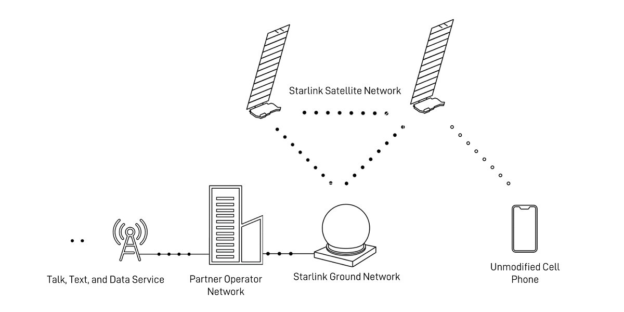

شکل4- چگونگی ارسال مستقیم داده­ها توسط شبکه ماهواره­ای استارلینک ‎[9]

* **تکنیک­های فنی جدید در تحقق دسترسی مستقیم به تلفن همراه کاربر**

اخیرا، یک معماری پیشنهادی با عنوان "ازدحام ماهواره­ای[24]" ارایه شده است. این ازدحام نشان دهنده یک راه حل نوآورانه و امیدوارکننده برای مورد استفاده اتصال مستقیم به سلول است. این سیستم مدل پیشنهادی یک سیستم توزیع شده متشکل از چندین ماهواره کوچک و سبک مانند ماهواره­های مکعبی[25] خواهد بود که مجهز به یک پچ آنتن تجاری با بهره پایین است. از این نوع ساختار برای ایجاد قابلیت بهره زیاد و داشتن پرتو­های باریکتر استفاده خواهد شد. در این ساختار، عناصر ازدحام را می­توان در یک پیکربندی پرواز آزاد یعنی اتصال بی­سیم یا پیکربندی متصل همانند شکل 5 پیاده­سازی نمود. در این ساختار معمولا یک ماهواره به عنوان رهبر[26] وجود دارد که می­تواند ماهواره­ای خارج از مجموعه باشد در حالیکه مابقی ماهواره­ها به عنوان پیروان[27] شناخته می­شوند. پیاده­سازی­های مختلفی در ساختار ازدحام بسته به نحوه توزیع وظایف در میان رهبر و پیروان امکان­پذیر است. در یک پیاده سازی ممکن، رهبر سیگنال را بین پیروان توزیع می­کند. پیروان نیز یک نسخه تغییر فاز یافته از همان سیگنال را انتقال می­دهند تا به مجموع منسجمی از سیگنال­ها در جهت پرتو مورد نظر دست یابند ­‎[4].

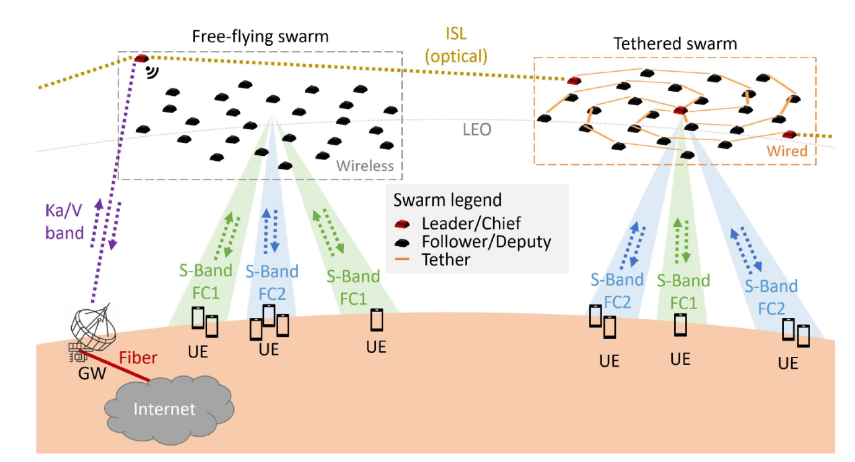

شکل5- معماری ساختار بی­سیم/ با سیم ازدحام برای ایجاد ارتباط مستقیم با سلول ‎[4]

به نظر می­رسد که ساختار ازدحام به عنوان یک راه حل انعطاف پذیر امیدوارکننده برای کاهش هزینه­های طراحی و پرتاب سیستم­های ماهواره­ای برای اتصال مستقیم هستند. تجزیه و تحلیل هزینه سیستم برای مورد خاص یک تلسکوپ فضایی نشان می­دهد که پیکربندی­های انبوه مقرون به صرفه­تر از رویکرد یکپارچه هستند. علاوه بر کاهش هزینه، ماهیت توزیع شده ازدحام چندین مزیت دیگر را فراهم می­کند. اولا، توزیع بارکاری بر روی عناصر چندگانه باعث تحمل خطای ازدحام، شکست عناصر منفرد یا چندگانه در ازدحام منجر به افت عملکرد مطلوب می­شود اما نه وقفه در سرویس. دوما، ازدحام مقیاس پذیری را به سیستم اضافه می­کند، بدین معنی که عملکرد می­تواند براحتی با اضافه کردن عناصر بیشتر به ازدحام بهبود یابد. ازدحام یک توانمندساز کلیدی برای تضمین تحقق مقرون به صرفه ایجاد ساختارهایی با بهره بالا هستند. در روش پیشنهادی اندازه و شکل مناسبی را برای آرایه توزیع شده و فاصله عناصر در نظر می­گیرد، اما به مشکل شناخته شده لوب­های مشابه با لوب اصلی[28] اشاره نمی­کند که محدودیت اصلی آنها هنگام افزایش فاصله یک عنصر آنتن بین سایر عناصر آرایه آنتن است. لوب­های مشابه با لوب اصلی در الگوی تشعشعی آنتن آرایه­ای دارای مقدار انرژی قابل مقایسه با لوب اصلی بوده اما در جهات ناخواسته تشعشع دارند، اتلاق می­گردد. اثرات ناخواسته این نوع لوب به محض اینکه فاصله بین عناصر آرایه آنتن از نصف طول موج ($\frac{λ}{2}$) بیشتر شود، ظاهر می­شوند. ساختار منظومه­های ماهواره­ای حجیم در واقع یکی از پیکربندی­های چند ماهواره­ای مبتنی بر سیستم­های ماهواره­ای توزیع شده[29] (DSS) است. این عبارت به معماری با انبوهی از ماهواره­های کوچک یکسان و مستقل اشاره دارد که قادر به دستیابی به یک هدف مشترک هستند. این سیستم همچنین به شدت با دیگر پیکربندی­های چند ماهواره­ای مانند فضاپیماهای در حال پرواز و یا ماهواره­های تکی در ارتباط است. اصطلاح ماهواره تکی به معماری اشاره دارد که در آن یک ماهواره یکپارچه دارای ماژول­های مشابه یا نامتجانس با عملکردهای متفاوت تجزیه می­شود. اگرچه این پیکربندی ها متفاوت هستند، اما تحقیقات مورد نیاز می­توانند همپوشانی نیز داشته باشند. امروزه، بکارگیری چندین ماهواره مجهز به آرایه­های مسطح منظم[30] که دارای ساختار و شکل مربعی هستند، به طور جدی مورد توجه قرار گرفته است. این مطالعه هر دو سناریوی GEO و LEO برای ارائه خدمات ارتباطی شبیه به­ 5G به پایانه های کاربر تجزیه و تحلیل می­کند. بر اساس آخرین مطالعات و پژوهش­های موجود، پژوهشگران به این نتیجه رسیده­اند که راه حل پیشنهادی در سناریوی منظومه ماهواره­ای­­ LEO بدون ارایه راه حل آرایه فازی قابل گسترش مانند آنچه توسط AST در ماهواره BW3 ارایه شده مزیت واضحی را نشان نمی­دهد .‎[4]

# انواع رویکردهای اتصال مستقیم ماهواره به گوشی هوشمند

بازیگران صنعت در این فضا از دو مدل کاملا متفاوت برای ارایه سرویس ارتباط مستقیم ماهواره به گوشی­های هوشمند استفاده می­کنند که منجر به سوالات متعددی در مورد چگونگی ارائه خدمات، اینکه چه گوشی­های هوشمندی پشتیبانی خواهند شد و به خصوص استحکام ارتباطات اضطراری تلفنی مبتنی بر ماهواره می­شود. در همین راستا دو نوع رویکرد برای ارایه سرویس ارتباط مستقیم ماهواره با گوشی هوشمند می­تواند وجود داشته باشد که به شرح زیر است ‎[10]:

* **رویکرد اول: پیام رسانی اضطراری SOS با استفاده از ماهواره­های موجود**

چندین گروه از شرکا این مدل را دنبال می­کنند و یا در سال ۲۰۲۳ راه اندازی کرده­اند یا این کار را انجام خواهند داد. البته این قابلیت فعلا محدود به پیام های اضطراری SOS است و تنها در گوشی­های هوشمند جدید یا آینده با پشتیبانی سخت افزاری خاص پشتیبانی می­شود. امروزه، اپل با سرویسی مبتنی بر ارتباط مستقیم ماهواره با گوشی­های هوشمند در یازده کشور ارایه خدمات می­کند. این روش تاکنون برای نجات چندین نفر مورد استفاده قرار گرفته است. سرویس اپل یک سرویس پیام رسانی اضطراری SOS تنها برای استفاده در زمانی است که پوشش شبکه موبایل وجود ندارد. کاربران باید یکی از مدل های اخیر آیفون ۱۴ را داشته باشند. اپلیکیشن داخلی آیفون کاربر را در این فرآیند راهنمایی می­کند. آنها به چند سوال از پیش تعیین شده در مورد وضعیت خود پاسخ می­دهند، گوشی را به سمت نزدیکترین ماهواره تنظیم می­کنند و سپس اطلاعات را به همراه موقعیت GPS و سطح باتری گوشی ارسال می­کنند. ارسال پیام به نزدیکترین ماهواره LEO با استفاده از کانال­های ارتباطی ماهواره­ای موجود می­تواند از ۳۰ ثانیه تا چند دقیقه طول بکشد. این پیام به مرکز رله زمینی[31] می­رود و سپس به خدمات اضطراری مربوطه ارسال می­شود.

* **رویکرد دوم: ماهواره های نسل جدید به عنوان "سایت­های سلولی در آسمان[32]"**

این رویکرد ترجیح اپراتورهای شبکه تلفن همراه است و نوید پشتیبانی گسترده تر از تلفن­های هوشمند موجود و دسترسی به تمام خدمات تلفن همراه موجود را می­دهد. این مدل از طیف تلفن همراه رزرو شده اپراتورهای شبکه تلفن همراه استفاده خواهد کرد. تلفن، ماهواره را به عنوان یک سایت سلولی دیگر در نظر خواهد گرفت. استاندارد مورد استفاده در اینجا ""3GPP 5G (NTN)­ نام دارد. اما لازمه راه اندازی ماهواره­های جدید، یکپارچه سازی هسته شبکه است و تا اواخر سال ۲۰۲۴ میلادی با پیام رسانی SMS که به طور خاص از پیام­های SOS برای خدمات اضطراری پشتیبانی نمی­کند، در دسترس نخواهد بود. برای تماس با سرویس­های اضطراری احتمالا باید تا پشتیبانی از تماس صوتی در سال ۲۰۲۵ میلادی صبر کرد. در ماه آگوست سال گذشته تی موبایل (یکی از سه شبکه موبایل بزرگ ایالات متحده) از همکاری با اسپیس ایکس برای سرویسی خبر داد که به طیف گسترده­ای از گوشی­های هوشمند جدید و قدیمی اجازه می­دهد از خدمات موبایل موجود از طریق ماهواره های LEO استفاده کنند. اوایل امسال سامسونگ اعلام کرد که از اپراتورهای شبکه تلفن همراه پشتیبانی خواهد کرد و از استاندارد 3GPP 5G NTN استفاده خواهد کرد هرچند آنها می­گویند که گوشی­ها برای کار کردن به سخت افزار جدیدی نیاز خواهند داشت و هنوز این موضوع در هیچ یک از مدل های سامسونگ از جمله گلکسی S23 که به تازگی عرضه شده، وجود ندارد. گوگل تاکنون جزئیات بسیار کمی ارائه کرده به جز اینکه در سپتامبر سال گذشته اعلام کرد که اندروید در اندروید ۱۴ که اواخر امسال عرضه می شود، از اتصال ماهواره­ای پشتیبانی خواهد کرد. اما مشخص نیست که این شرکت چه رویکردی در پیش خواهد گرفت ‎[10]

# اتصال ماهواره­ای در گوشی­های آیفون­ چگونه کار می­کند؟

تی موبایل و استارلینک از راه اندازی خط تولید آیفون ۱۴، تی موبایل و شرکت راکت اسپیس ایکس مستقر در آمریکا از همکاری با یکدیگر خبر دادند. به گفته مدیرعامل تی موبایل، هدف پایان دادن به مناطق تاریک با استفاده از اینترنت ماهواره­ای استارلینک است. آزمایش های بتا باید از سال ۲۰۲۳ میلادی آغاز می­شدند. با اینحال این شرکت ها برنامه متفاوتی برای سرویس خود دارند. اول اینکه آنها می خواهند از روز اول، SMS دو طرفه، MMS و برخی اپلیکیشن­های پیام رسانی را فعال کنند و تماس­ها و ارتباط اینترنتی گسترده­تری داشته باشند. همچنین، این سرویس برای اکثر برنامه های فعلی تی موبایل رایگان خواهد بود. لایه­های پایین­تر باید هزینه آن را جداگانه پرداخت کنند، اگرچه این حامل هزینه هایی بسیار کمتر از اتصالات ماهواره­ای سنتی را وعده می­دهد. از سوی دیگر، پیشنهاد اپل برای دو سال اول رایگان است و هیچ کس نمی داند که وقتی این شرکت شروع به شارژ آن کند، چقدر هزینه خواهد داشت. Bullittیک تولیدکننده گوشی­های هوشمند بریتانیایی است که به خاطر دستگاه­های گران قیمت خود مانند گوشی های Cat و نسخه ۲۰۲۱ موتورولا Defy شناخته می­شود. ماه گذشته، این شرکت از هم کاری با شرکت چیپ ساز مدیاتک برای راه اندازی تلفن هوشمند ارسال پیام ماهواره­ای به موبایل خبر داد. به عنوان شرکتی که دستگاه هایی برای شرایط سخت می فروشد، اصلا دور از انتظار نیست که بولیت این حرکت را انجام داده باشد. بخش بزرگی از پایگاه مشتریان این شرکت از کسب و کارها و متخصصانی تشکیل شده که روی شرایطی کار می­کنند که احتمالا شامل پوشش کم تا بدون موبایل باشند. گفته می­شود دستگاه بولیت و مدیاتک در کم تر از ۱۰ ثانیه به شبکه ماهواره­ای متصل می­شوند و امکان تبادل پیام با افراد در شبکه­های معمولی موبایل را برای کاربران فراهم می­کنند. گفته می­شود سامسونگ در حال همکاری با اپراتور ماهواره­ای ایریدیوم است تا ارتباط خود را با خط تولید گلکسی S23 برقرار کند. تفاوت اصلی آیفون­ها در اندازه منظومه ماهواره­ای خواهد بود: اپل با گلوبال استار که تنها ۲۴ ماهواره دارد، همکاری می­کند .ایریدیوم ۶۶ ماهواره دارد که به معنای پوشش قوی­تر و گسترده تر است. گفته می­شود که طرح سامسونگ شامل پیام­های متنی دو طرفه و تصاویر در اندازه کوچک است، اما هنوز اطلاعاتی در مورد قیمت گذاری وجود ندارد. انتظار می­رود نسل بعدی گوشی­های گلکسی سامسونگ در ماه فوریه سال آینده میلادی عرضه شوند. باتوجه به این موضوع، واضح است که اتصال ماهواره­ای برای گوشی­های هوشمند در چند سال آینده رایج­تر خواهد شد. اپل در هر نسل ده­ها میلیون آیفون به فروش می رساند و عرضه آن در سال ۲۰۲۲ این فنآوری را در خود جای داده است. پیوستن سامسونگ، تی موبایل و دیگر بازیگران بزرگ به این جمع به این معنی است که این تازه شروع کار است. با این حال این نوع اتصال برای همه معنا ندارد. موارد استفاده بسیار خاص هستند و اکثر افراد فقط با دستگاه های LTE و 5G فعلی خود خوب هستند. از سوی دیگر اگر با مخاطبان هدف هماهنگ باشید، دلایلی برای جشن گرفتن وجود دارد. دریانوردان، کوه نوردان، دانشمندان در مناطق دور افتاده، کشاورزان و ارتش تنها برخی از افرادی هستند که از ماهواره روی گوشی­های هوشمند بهره خواهند برد­ ‎[11]

# بررسی ­مشخصات فنی و ساختاری ماهواره BW3 شرکت AST

ماهواره BW3 یک نمونه اولیه برای ناوگان ماهواره­ای پیش بینی شده این شرکت برای در دسترس قرار دادن پهنای باند موبایل در هر مکان می­باشد. این ماهواره بدون سرنشین با ابعادی به بزرگی ۲۶ فوت از هر طرف (حدود ۸ متر در هر طرف) گسترده شده است ­‎[12] و ‎[13]این ماهواره 5/1 تنی از یک آرایه آنتن فازی به قطر­۱۰ متر تشکیل شده است. در این ساختار ماژول­هایی در بخش آنتن تعبیه شده که قادر است اتصال مستقیم به تلفن­های همراه را هموار نماید. مطابق با شکل 6، ماهواره در دو وضعیت باز آن نمایش داده شده است. اندازه باز شده ماهواره در حدود ۶۹۳ فوت مربع (­64 ­متر مربع) است. انتظار می­رود این ماهواره میدان دیدی بیش از­۳۰۰ هزار مایل مربع (۷۷۷۰۰۰ کیلومتر مربع) روی سطح زمین داشته باشد.

|  |
| --- |
|  |

شکل 6- ساختار فیزیکی ماهواره BW3 ‎[14] ‎[5]

همانگونه که در شکل 7 مشخص است، ساختار باز شده ماهواره BW3 دارای یک ساختار مربعی شکل بزرگ بوده که خود از مربع­های کوچکتر تشکیل شده که در 14ردیف و 12ستون قرار گرفته­اند. ساختار مربع­های کوچکتر در شکل 7 مشص شده که در اتاق تست آنتن برای تست­های عملکردی مورد آزمایش و ارزیابی قرار می­گیرد.

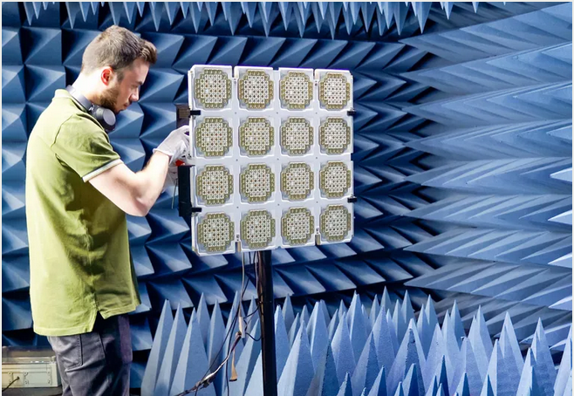

شکل7- آزمایش یک ساختار مربعی شکل از ماهواره BW3 در اتاق شیلد آنتن ‎[15]

همانگونه که در شکل 6-ب مشخص است، 4 ساختار مربعی شکل کوچک در وسط ساختار و 16 ساختار مربعی شکل کوچک در گوشه­های ساختار مربعی شکل بزرگ وجود ندارند. بنابراین، تعداد کل مربع­های کوچک که محیط ساختار مربع بزرگ را تشکیل می­دهد مطابق شکل­8-الف برابر با 148 ساختار مربعی شکل خواهد بود. با توجه به اینکه هر ساختار مربعی کوچک در یک سمت دارای ساختار سلول خورشیدی و در یک سمت شامل مجموع آرایه آنتن به میزان 16 آنتن می­باشد. در این شرایط با ضرب تعداد آنتن­ها در تعداد ساختارهای مربعی شکل به تعداد 2368 آنتن در ساختار باز شده ماهواره BW3 می­رسیم. با توجه به اینکه کل مساحت باز شده ماهواره BW3، به میزان تقریبی 64 متر مربع می­باشد، مساحت تقریبی هرکدام از ساختازهای مربعی شکل کوچک به میزان 38/0 متر مربع خواهد بود. با جذر گرفتن از میزان مساحت هرکدام از مربع­های کوچک، میزان طول هرمربع کوچک به میزان 62/0 متر بدست خواهد آمد. اگر طول هر ساختار مربعی شکل را بر 4 که تعداد آنتن های موجود در هر ضلع ساختار مربعی شکل می­باشد، تقسیم کنیم، فاصله بین هر دو آنتن در ساختار مربعی شکل کوچک به میزان تقریبی 15/0 متری خواهد بود. در خصوص تحلیل جزئیات فنی بخش­های آنتن و پردازش سیگنال و پروتکل ارتباطات این ماهواره اطلاعات جزئی و دقیق بیشتری در دسترسی نمی­باشد و مطالعات اغلب بر اساس تحلیل داده­ها و تصاویر باز از این ماهواره ارائه می­شوند.

|  |
| --- |
|  |
| شکل 8- بررسی ساختار فیزیکی ماهواره BW3 ‎[4] |

# باندهای فرکانسی به کار رفته برای ارایه سرویس ارتباط مستقیم ماهواره به زمین توسط AST

در حال حاضر BW3 بزرگترین ماهواره ارتباطی تجاری خود را در مدار LEO دارد. ماهواره BW3 برای ارتباط مستقیم با دستگاه­های سلولی زمینی از طریق فرکانس­های استاندارد­ 3GPP بر اساس میزان سرعت پیش بینی شده در شبکه 5G طراحی شده است. کاربران پس از ورود به منطقه­ای با پوشش سلولی ضعیف یا بدون پوشش سنتی، به صورت خودکار با شبکه­AST موبایل ارتباط برقرار می­کنند. مشترکان در مناطقی که پوشش تلفن همراه مطمئنی ندارند، می­توانند از خدمات این شرکت به عنوان شبکه اصلی خود استفاده کنند. علاوه براین، مشترکان تلفن همراه به طور خودکار از شبکه­های زمینی به شبکه فضایی می­روند. بنابراین، دورافتاده ترین مکان­ها مانند زمین­های کشاورزی روستایی یا در شرایط بحران مانند بلایای طبیعی، مردم بدون نیاز به سرمایه گذاری یا نگهداری سخت افزارهای گران قیمت و اختصاصی متصل باقی می­مانند. در این ماهواره هر پرتو کاربر یک کانال اختصاصی خواهد داشت که می­تواند از پهنای باند کانال ۱۰ مگاهرتز، ۵ مگاهرتز، ۳ مگاهرتز یا ۱.۴ مگاهرتز استفاده نماید. باندهای فرکانسی مورد استفاده در ماهواره BW3 برای ارایه خدمات ماهواره­ای بی واسطه شرکت AST به شرح زیر می­باشد. باید توجه داشت که ماهواره قادر است تا را در فرکانس­­های یکسان یا متفاوت ارسال یا دریافت داده داشته باشد ‎[16].

1. برای ارتباط سرویس در جهت زمین به فضا

846.5-849 MHz

845-846.5 MHz

788-798 MHz

1. برای ارتباط سرویس در جهت فضا به زمین

891.5-894 MHz

890-891.5 MHz

758-768 MHz

1. برای لینک های دروازه / تغذیه در جهت زمین به فضا

47.2-50.2 and 50.4-51.4 GHz

1. برای لینک های دروازه / تغذیه در جهت فضا به زمین

37.5-42.0 and 42.0-42.5 GHz

1. برای ارتباطات TT&C زمین به فضا و فضا به زمین

400.15-401 MHz

437-438 MHz

# چالش­ها و نگرانی­های توسعه پروه ماهواره­ای شرکت AST

در کفه‌ی جنبه‌های منفی فنآوری منظومه‌ها، بنظر میرسد نگرانی‌هایی که جامعه‌ی نجوم و آسمان‌نگری در سال‌های ابتدایی رشد منظومه‌ها مطرح میکردند، نه تنها محقق شده بلکه در حال تبدیل به کابوسی ورای تصور بدبین‌ترین منجمان هم هست. ماهواره‌های نسل دوم مینی استارلینک که اکنون بصورت آزمایشی و در تعداد محدود عملیاتی شده‌اند، پنل آرایه‌ی آنتن به مساحت 11 مترمربع و پنل آرایه‌ی خورشیدی به مساحت 116 مترمربع دارند. به این ترتیب مساحت ماهواره نسبت به نسل اول بیش از 4 برابر شده است. عنوان مینی در این مجموعه از ماهواره‌ها دلالت به این دارد که ماهواره‌های نسل دوم اصلی حتی از این هم بزرگتر هستند و مجوز حدود 8000 ماهواره‌ی نسل دوم برای سالهای نزدیک اخذ شده است. از آنجا که میزان درخشندگی هر شیء در مدار نزدیک وابستگی مستقیم به سطح گسترده شده‌ی آن دارد، روندی که در صنعت برای طرح هر چه گسترده‌تر ماهواره‌های منظومه دیده میشود، در کنار تعداد بسیار زیاد و روزافزون آن‌ها معرف تهدید واقعی آلودگی نوری و رادیویی این سامانه‌ها است. پروژه‌ی استارلینک بعنوان بزرگترین بازیگر این عرصه هم البته برای تسکین این نگرانی‌ها تمهیداتی اندیشیده است. در نسل اول، ماهواره‌ی دارک‌سَت با پوشش چندلایه (در آرایش سطوح انعکاس‌گر برَگ bragg) آزمایش شد که از نظر کاهش آلبیدو (شاخصه‌ای از میزان انعکاس از منبع تابش) تا حدی موثر بود ولی بدلیل مشکلات حرارتی متوقف شد. در نسل دوم مینی هم استارلینک تا کنون موفق شده با مجموعه‌ای از تکنیک‌ها (بخصوص کوتینگ تیره‌ی سطوح مقابل زمین، قراردادن سایبان‌های زاویه‌دار (بافل در ادبیات اپتیکی) برای حبس انعکاس‌های ناخواسته از خورشید و نیز جهت‌گیری کنترل شده‌ی پنل خورشیدی هنگام عبور از محدوده‌ی دید تلسکوپ‌های شناخته شده) میزان درخشندگی را با وجود بیشتر شدن مساحت تا حد یک سوم درخشندگی نسل اول کاهش دهد.

بعید است که این میزان از کاهش، رافع دغدغه‌های جامعه‌ی نجوم باشد. ضمن اینکه رویکرد جدیدتری که در صنعت منظومه‌ها دیده میشود و موضوع این گزارش هم هست یعنی برقراری ارتباط مستقیم ماهواره‌ی مدار نزدیک با گوشی موبایل کاربر، نیازمند آنتن‌های آرایه‌ای با بهره‌ای بسیار بزرگتر نسبت به ماهواره‌هایی که با دیش زمینی ارتباط میگیرند هم هست. علت این امر البته، هم تفاوت بودجه‌ی لینک و توان ارسالی محدود کاربر زمینی و هم باندهای فرکانس پایین‌تر است. اخیرا در مقاله‌ای که با مشارکت تعداد زیادی از دانشمندان و منجمان شاغل در ایستگاه‌های نجوم معروف دنیا تهیه و در نشریه‌ی نیچر پذیرفته شده ­‎[13]­، بزرگی ظاهری apparent magnitude نجومی برای ماهواره‌ی بلوواکر 3 از کمپانی AST بصورت تجربی و از داده‌های ایستگاه‌های نجومی متعدد در طول ماه‌ها محاسبه شده است. نتیجه‌ی این تحقیق که احتمالا بسیار هم هولناک تلقی خواهد شد، بطور خلاصه این است که این ماهواره با مساحت 64 مترمربع که ساختاری تقریبا مربعی دارد (در یک سو رو به زمین آرایه‌ی آنتن و در سوی دیگر آرایه‌ی خورشیدی)، در اوج درخشندگی به بزرگی 0.4 میرسد. برای اینکه حسی از میزان درخشندگی این شیء بگیریم، اشاره کنیم که مجموع همه‌ی ستارگان آسمان که درخشندگی بیش از این دارند، به تعداد انگشتان دو دست هم نمیرسد. ملاحظه میشود که ابعاد قضیه نه تنها برای تلسکوپ‌های بزرگ بلکه حتا برای چشم غیرمسلح هم جدی می­شود. استارلینک در مقام دفاع از پروژه‌های منظومه‌ای اعلام کرده که با تکنیک‌های نول کردن پیکسل مربوط به مکان معلوم ماهواره (که از بِروز کردن TLE ماهواره بطور مداوم انجام میشود) و نیز با متوسط گیری زمانی (که بخاطر حرکت سریع ماهواره‌های مدار نزدیک موجب افت اثر آنها در تصویر ثابت آسمان میشود)، با این آلودگی میتوان بدون افت قابل توجهی در کیفیت تصویر دریافتی از آسمان مقابله کرد. بنابراین، انتظار میرود که یک دغدغه‌ی اصلی ایستگاه‌های نجومی زمینی در آینده‌ی نزدیک نگهداری کاتالوگ لحظه‌ای اجرام مصنوعی و توسعه‌ و پیاده‌سازی الگوریتم‌های حذف اختلال و نویز ناشی از منظومه‌ها باشد. در همین راستا در مقاله‌ی ‎[13]­­بخشی هم به تخمین TLE ماهواره‌ی بلوواکر از خروجی تصویر تلسکوپ و مقایسه‌ی آن با کاتالوگ استاندارد اجرام است. نتیجه‌ی این تحقیق هم مشخص کرده که در حال حاضر، دقت بِروز رسانی کاتالوگ برای حذف نویز کافی نیست و واریانس خطا گاه به بیش از 10 آرک-دقیقه هم میرسد که الگوریتم حذف نویز را ناکارآمد خواهد کرد. این ماهواره به دلیل نگرانی از روشن بودن بیش از حد ماهواره به دلیل آنتن­های بزرگ (که بر مشاهدات ستاره شناسی تاثیر می­گذارند) و به طور بالقوه ایجاد تداخل RF در ستاره شناسی رادیویی و سایر خدمات، مورد انتقاد قرار گرفته، زیرا باندهای سلولی که از آن استفاده خواهد کرد معمولا تنها در کاربردهای زمینی مورد استفاده قرار می­گیرند. این ماهواره همچنین زمانی مورد انتقاد قرار گرفت که اندکی پس از پرتاب، اپراتورهای آماتور رادیویی متوجه شدند که این ماهواره در باند ماهواره­ای آماتور UHF در حال ارسال بسته هایی با فرکانس­۴۳۷.۵۰۰ مگاهرتز است. ماموریت این ماهواره با سرویس رادیویی آماتور سازگار نیست و هماهنگی IARU را دریافت نکرده است. در توییتر بحث­هایی در مورد اینکه آیا بلو واکر 3 واقعا مجوز آزمایشی مناسبی از FCC برای انجام این کار دارد یا خیر، وجود داشت. در همین راستا، افرادی فایل­های ITU SNL و درخواست­های FCC را منتشر کردند. با بررسی­های بعمل آمده مشخص شده ماهواره BW3 دقیقا از مدولاسیون و کدگذاری مشابهی با ماهواره مکعبی­Light -1 استفاده می­کند که دارای ابعاد 3U بوده و در اختیار کشور امارات متحده عربی می­باشد. باید توجه داشت که این نوع ماهواره مکعبی توسط NanoAvionics ساخته شده که ظاهرا در ماموریت ماهواره BW3 با­AST موبایل همکاری کرده است. بنابراین، به نظر می­رسد که باس ماهواره­ای مورد استفاده توسط ماهواره BW3 از نوع مکعبی معمولی است ­‎[17].

# جمع بندی و پیشنهادات

در این مطالعه به بررسی نحوه ایجاد ارتباط مسقیم گوشی هوشمند به سیستم ماهواره­ای بمنظور ارایه خدمات متنوع به کاربران زمینی پرداخته شد. در واقع ارائه خدمات با کارآیی مناسب در هر مکان به خصوص مناطق کم بهره و بی­بهره، یکی از دغدغه­های اصلی طراحان و سازندگان خدمات مخابراتی مبتنی بر ماهواره می­باشد. در سال­های اخیر، با وجود توسعه خدمات ماهواره­ای چالش­هایی نیز در راه توسعه این نوع خدمات وجود داشته است. مانع اصلی در ارایه این نوع سرویس، توسعه آنتن­هایی با قابلیت اطمینان بالا از منظر امنیت و حفط حریم خصوصی داده­های کاربران و غیره می­باشد. برای این منظور در بخش نرم افزاری و سخت افزاری در سمت گوشی هوشمند و نیز سیستم ماهواره­ای اقدامات قابل قبولی انجام شده و بهبود و توسعه این روش­ها به عنوان فعالیت های آتی در این حوزه مورد نیاز است.

# مراجع

1. G.BAC and et.al.," Formation-of-Arrays Antenna Technology for High-Throughput Mobile Non terrestrial Networks",IEEE Transactions on aerospace and electronic systems, Vol. 59, No. 5 oct 2023.
2. T.Delamotte and et.al.," Multi-Antenna-Enabled 6G Satellite Systems: Roadmap, Challenges and Opportunities", [25th International ITG Workshop on Smart Antennas](https://ieeexplore.ieee.org/xpl/conhome/9739083/proceeding)([WSA 2021](https://ieeexplore.ieee.org/xpl/conhome/9739083/proceeding)), Nov 2021.
3. Lynk Deploys Two More Satellites in its Cell Towers-in-Space Constellation for Extended Coverage. [online].<https://www.satnow.com/news/details/357-lynk-deploys-two-more-satellites-in-its-cell-towers-in-space-constellation-for-extended-coverage>
4. D.TUZI and et.al.," Satellite Swarm-Based Antenna Arrays for 6G Direct-to-Cell Connectivity",IEEEACCESS,vol.11,pp.36907-36926, DoI: 10.1109/ACCESS.2023.3257102,2023.
5. Earning presentations from 2021 to 2023 (Quarterly Results).[online]. <https://ast-science.com/investors/quarterly-results/>
6. Space-based mobile network test satellite set for launch. [online]. <https://www.vodafone.com/news/technology/space-based-mobile-network-test-satellite-launch>
7. Lynk Tests Connect Satellite to Thousands of Cell Phones and IoT Devices.[online]. [https://www.satellitetoday.com/telecom/2022/02/08/lynk-tests-connect-satellite-to-thousands-of-cell-phones-and-iot-devices](https://www.satellitetoday.com/telecom/2022/02/08/lynk-tests-connect-satellite-to-thousands-of-cell-phones-and-iot-devices/).
8. SpaceX Wants You to Connect Your Smartphone Directly to Starlink.[online]. <https://www.cnet.com/science/space/spacex-wants-you-to-connect-your-smartphone-directly-to-starlink>
9. Starlink's Direct To Cell service will start with texting next year, voice and data in 2025.[online]. <https://www.gsmarena.com/starlinks_direct_to_cell_service_will_start_with_texting_next_year_voice_and_data_in_2025-news-60202.php>.
10. Phone to satellite comms impressive but questions remain. [online].<https://www.scoop.co.nz/stories/HL2304/S00028/phone-to-satellite-comms-impressive-but-questions-remain.htm>
11. How Does a Satellite Connection in Smartphones Work?.[online]. <https://www.makeuseof.com/how-does-a-satellite-connection-in-smartphones-work/>
12. Confirmed! BlueWalker 3 satellite outshines 99% of stars.[online]. <https://earthsky.org/space/bluewalker-3-bright-satellite-how-to-spot-it/>
13. S.Nandakumar and et.al.," The high optical brightness of the BlueWalker 3 satellite",Nature,2023.
14. BlueWalker 3 (BW3).[online]. <https://space.skyrocket.de/doc_sdat/bluewalker-3.html>.
15. Your Cellphone Will Be a Satphone. Accessed: Feb. 3, 2023. [Online]. Available: <https://spectrum.ieee.org/satellite-cellphone>
16. Blue Walker 3 non-GEOstationary satellite,Technical Annex, AST&Science LLC File No. 1059-EX-CN-2020.
17. Decoding the BlueWalker 3 S-band downlink. [online]. https://destevez.net/2022/10/decoding-the-bluewalker-3-s-band-downlink/

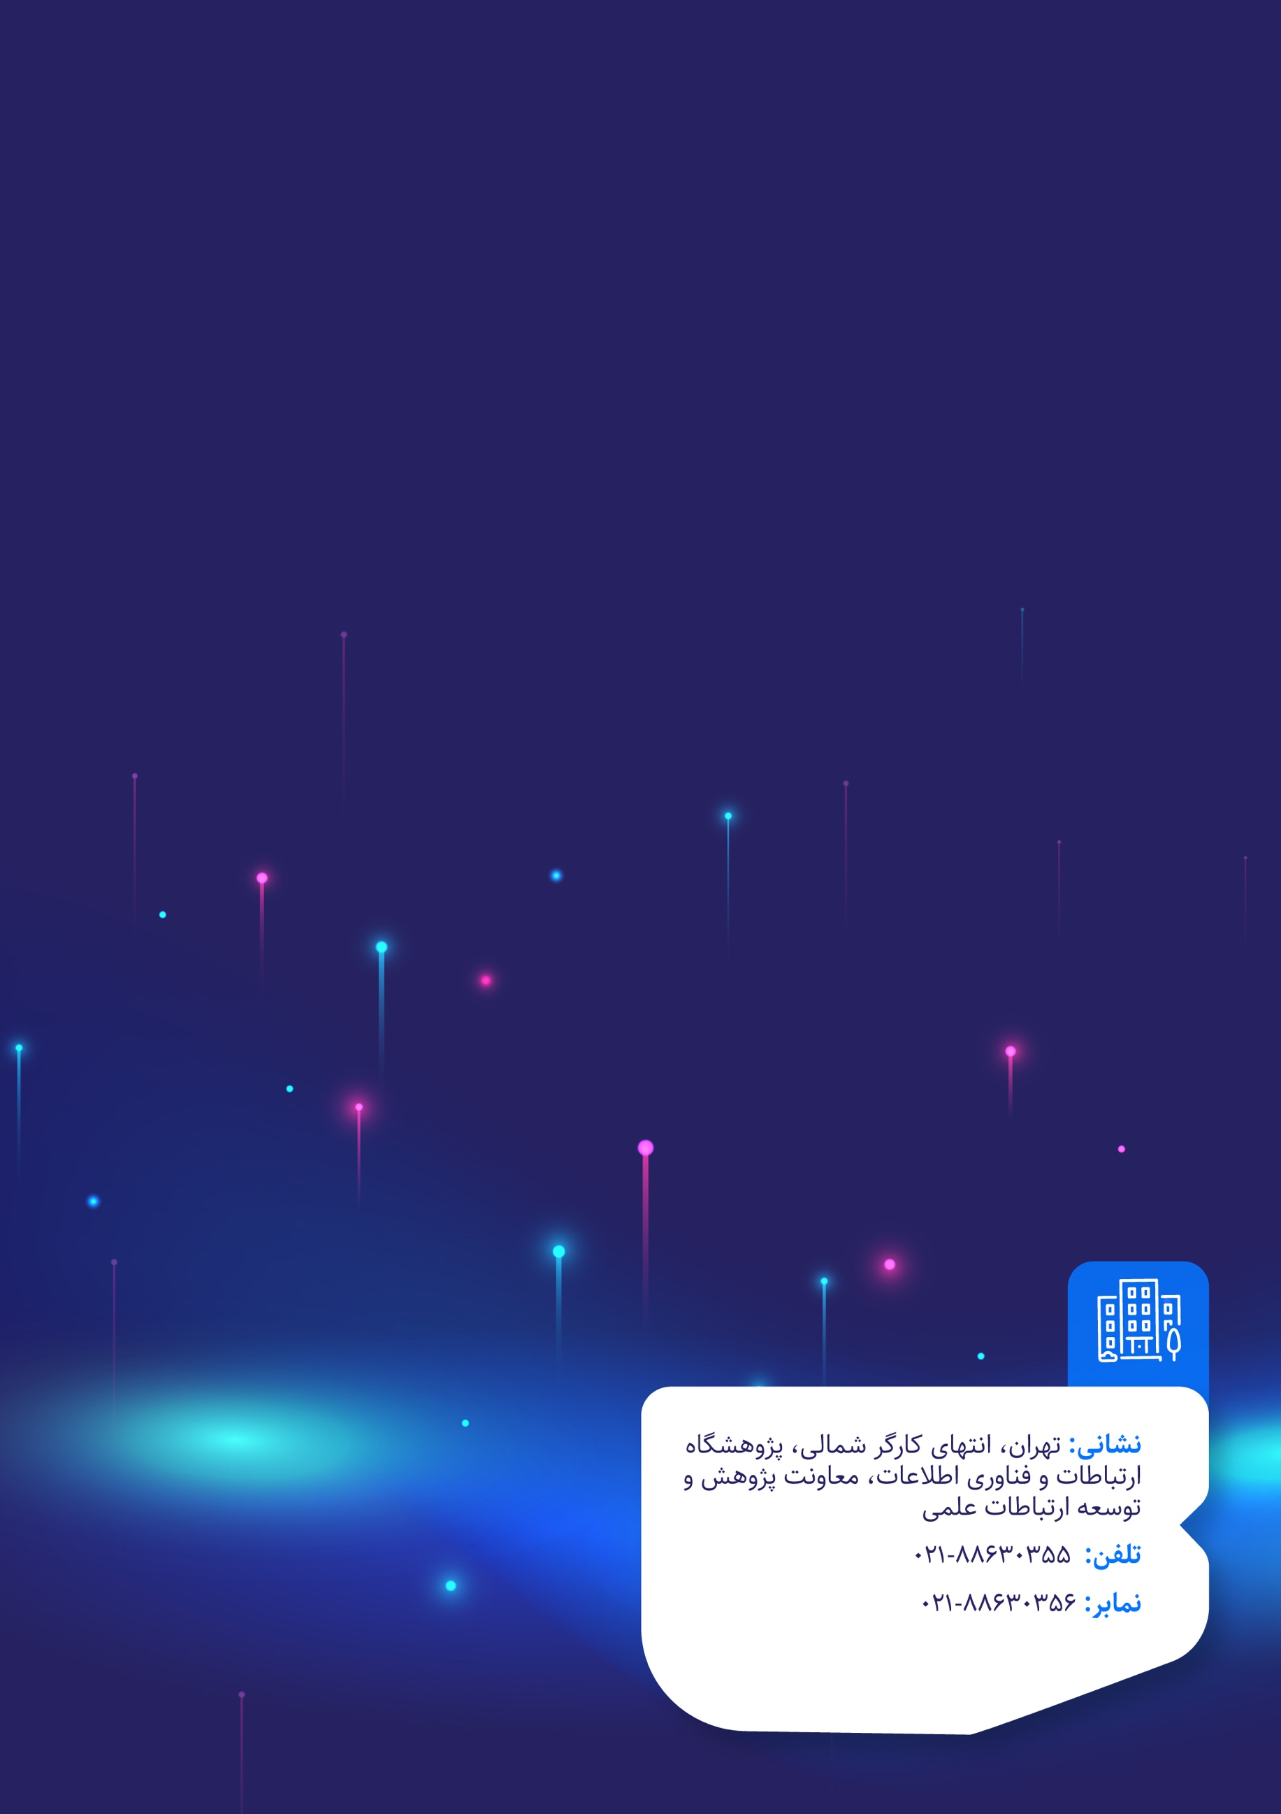

1. Sixth generation
2. Distributed reflected array antenna
3. Very high throughput satellite
4. Hybrid beam forming
5. Line of sight
6. Cognitive radio
7. Software defined radio
8. Coverage black spots
9. Direct satellite-to-device
10. Direct satellite-to-phone
11. Direct satellite to-handset
12. Direct satellite-to-handheld
13. Conventional
14. Large antenna reflector
15. Lynk Global
16. BlueWalker3
17. Tricking” the phone into thinking the satellite is closer than it is. 
18. Periodic commercial service
19. Ebola crisis
20. Emergency alerts
21. Messaging backup services
22. Pre-commercial
23. End mobile dead zones
24. Satellite Swarm
25. CubeSats
26. Leader
27. Followers
28. Grating lobes
29. Distributed satellite systems
30. Regular planar arrays
31. Earth relay center
32. Cell sites in the sky